In de figuur zie je een verticale doorsnede van de nieren van drie verschillende dieren met daarin de relatieve grootte van de nierschors en het merg. De dieren zijn een zoetwater zeehond, een Noordelijke drie-tenige springmuis (een soort knaagdier dat leeft in de dorre woestijn van Noordoost Iran) en een Perzisch damhert (een zeldzaam herkauwend zoogdier dat voorkomt in Khuzestan, Zuid Iran, Mazandaran, Noord Iran en op een eiland in het meer Urmia in het Noordwesten van Iran).
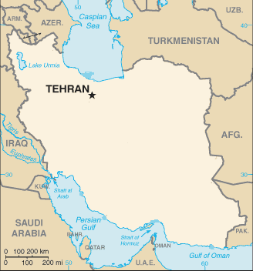
Welke nier hoort bij welk dier? Ga er vanuit dat het grootste deel van de lissen van Henle in het merg liggen.
- 1: Perzisch damhert 2: Zeehond 3: Springmuis
- 1: Springmuis 2: Perzisch damhert 3: Zeehond
- 1: Springmuis 2: Zeehond 3: Perzisch damhert
- 1: Perzisch damhert 2: Springmuis 3: Zeehond
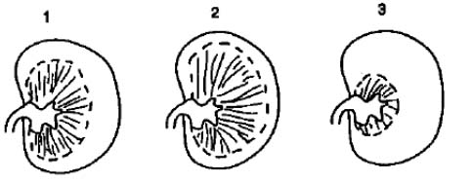

Antwoord
D

